安卓机配置说明文档
由考试管理系统（1.5.6版本）、安卓机中转二级服务器、安卓机器搭建而成
- 考试管理系统（1.5.6版本）
- 系统设置→终端设备用户管理（如下图）
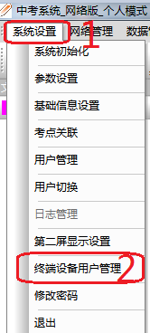

- 点击“终端设备用户管理”，设置用户名和密码
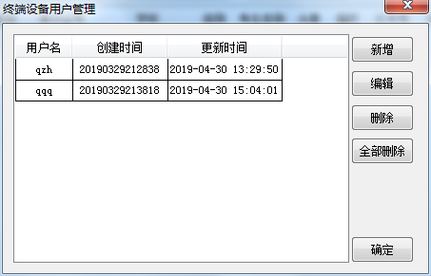
作用：安卓机需要用户名进行数据的安全交互，把用户名和密码告诉安卓机使用，安卓主机用户登录后有两个小时的使用时效性
- 系统设置→基本信息设置（如下图），使用到安卓机时，必须选择所有项目“标识码”增加“普通代码”的编号且是唯一，
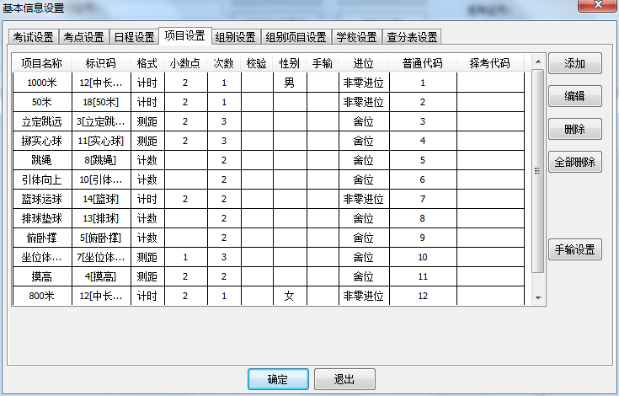

- 中转二级服务器
- 找到“”，打开“”
- 配置说明
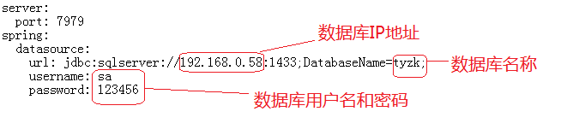

- 安卓机
- 安卓机“初始界面”→参数设置→服务器地址：192.168.X.XXX：7979
- 点击“登录”→输入考试系统提供的“用户名”和“密码”→提示登录成功，此时安卓机和考试系统是对接成功
- 第1、2点完成后，则可以进行数据的下载、成绩的回传。

